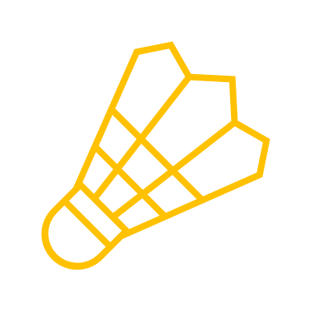
__. Platz im

__________________________________
URKUNDE

________________________
Unterschreiber
Abteilungsleiter Badminton
Abteilung

Ort, den TT.MM.JJJJ


"Dieses Foto" von Unbekannter Autor ist lizenziert gemäß CC BY-SA
"Dieses Foto" von Unbekannter Autor ist lizenziert gemäß CC BY-SA
"Dieses Foto" von Unbekannter Autor ist lizenziert gemäß CC BY-SA
TURNIERNAME
2024

